УТВЕРЖДЕН
распоряжением Главы
городского округа
"Город Архангельск"
от 20 января 2023 г. № 211р

ПРОЕКТ
внесения изменений в проект планировки Привокзального района муниципального образования "Город Архангельск" в части территории
в границах ул. Нагорной, ул. Тимме Я. и ул. Гайдара площадью 5,0006 га

I. Положение о характеристиках планируемого развития территории,
в том числе о плотности и параметрах застройки территории,
о характеристиках объектов капитального строительства и необходимых для функционирования таких объектов и обеспечения жизнедеятельности граждан объектов коммунальной, транспортной и социальной инфраструктур

1. Общие положения

Проект внесения изменений в проект планировки Привокзального района муниципального образования "Город Архангельск" в части территории
в границах ул. Нагорной, ул. Тимме Я. и ул. Гайдара площадью 5,0006 га разработан проектной организацией ИП Нечаева Л.Н.
Заказчик проекта – ОО "Архангельский трест инженерно-строительных изысканий" (ИНН 2901291207, ОГРН 1182901012601).
Основанием для разработки проекта является задание на внесение изменений в проект планировки Привокзального района муниципального образования "Город Архангельск" в части территории в границах ул. Нагорной, ул. Тимме Я. и ул. Гайдара площадью 5,0006 га, утвержденное распоряжением Главы муниципального образования "Город Архангельск" от 26 июля 2021 года № 3046р.
Нормативно-правовая и методическая база для выполнения проекта:
Градостроительный кодекс Российской Федерации;
Земельный кодекс Российской Федерации;
Жилищный кодекс Российской Федерации;
Водный кодекс Российской Федерации;
Градостроительный кодекс Архангельской области;
Федеральный закон от 30 марта 1999 года № 52-ФЗ "О санитарно-эпидемиологическом благополучии населения";
Федеральный закон от 10 января 2002 года № 7-ФЗ "Об охране окружающей среды";
Федеральный закон от 14 марта 1995 года № 33-ФЗ "Об особо охраняемых природных территориях";
Федеральный закон от 25 июня 2002 года № 73-ФЗ "Об объектах культурного наследия (памятниках истории и культуры) народов Российской Федерации";
Федеральный закон от 24 июня 1998 года № 89-ФЗ "Об отходах производства и потребления";
Федеральный закон от 21 декабря 1994 года № 68-ФЗ "О защите населения и территорий от чрезвычайных ситуаций природного и техногенного характера";
Федеральный закон от 29 декабря 2017 года № 443-ФЗ "Об организации дорожного движения в Российской Федерации и о внесении изменений
в отдельные законодательные акты Российской Федерации";
приказ Росреестра от 10 ноября 2020 года № П/0412 "Об утверждении классификатора видов разрешенного использования земельных участков";
Приказ Министерства строительства и жилищно-коммунального хозяйства Российской Федерации от 25 апреля 2017 года № 739/пр
"Об утверждении требований к цифровым топографическим картам и цифровым топографическим планам, используемым при подготовке графической части документации по планировке территории";
постановление Правительства Российской Федерации от 31 марта
2017 года № 402 "Об утверждении Правил выполнения инженерных изысканий, необходимых для подготовки документации по планировке территории";
РДС 30-201-98. Инструкция о порядке проектирования и установления красных линий в городах и других поселениях Российской Федерации;
СП 42.13330.2016. Свод правил. Градостроительство. Планировка
и застройка городских и сельских поселений. Актуализированная редакция СНиП 2.07.01-89* (далее – СП 42.13330.2016);
СП 476.1325800.2020. Свод правил. Территории городских и сельских поселений. Правила планировки, застройки и благоустройства жилых микрорайонов;
СП 82.13330.2016. Свод правил. Благоустройство территорий. Актуализированная редакция СНиП III-10-75;
СП 396.1325800.2018. Улицы и дороги населенных пунктов. Правила градостроительного проектирования;
СП 59.13330.2016 "Свод правил. Доступность зданий и сооружений
для маломобильных групп населения. Актуализированная редакция
СНиП 35-01-2001";
СанПиН 2.2.1/2.1.1.1200-03 "Санитарно-защитные зоны и санитарная классификация предприятий, сооружений и иных объектов";
генеральный план муниципального образования "Город Архангельск", утвержденный постановлением министерства строительства и архитектуры Архангельской области от 2 апреля 2020 года № 37-п, (далее − генеральный план)
правила землепользования и застройки городского округа "Город Архангельск", утвержденные постановлением министерства строительства и архитектуры Архангельской области от 29 сентября 2020 года № 68-п
(с изменениями), (далее − Правила землепользования и застройки);
проект планировки Привокзального района, утвержденный распоряжением мэра города Архангельска от 25 февраля 2015 года № 472р
(с изменениями), (далее − проект планировки Привокзального района);
местные нормативы градостроительного проектирования муниципального образования "Город Архангельск", утвержденные решением Архангельской городской Думы от 20 сентября 2017 года № 567, (далее – местные нормативы);
региональные нормативы градостроительного проектирования Архангельской области, утвержденные постановлением Правительства Архангельской области от 19 апреля 2016 года № 123-пп;
правила благоустройства города Архангельска, утвержденные решением Архангельской городской Думы от 25 октября 2017 года № 581;
иные законы и нормативные правовые акты Российской Федерации, Архангельской области, городского округа "Город Архангельск".
Согласно заданию на внесение изменений в проект планировки Привокзального района муниципального образования "Город Архангельск"
в части территории в границах ул. Нагорной, ул. Тимме Я. и ул. Гайдара площадью 5,0006 га проект состоит из основной части, которая подлежит утверждению, и материалов по ее обоснованию.
Целью разработки проекта является:
размещение многоквартирного жилого дома;
Проект планировки определяет:
концепцию архитектурно-пространственного развития территории;
параметры застройки;
организацию улично-дорожной сети и транспортного обслуживания;
развитие системы социального обслуживания, инженерного оборудования и благоустройства, развитие рекреационных территорий и системы озеленения.
Графические материалы разработаны с использованием сведений
из информационной системы обеспечения градостроительной деятельности
на территории городского округа "Город Архангельск" М 1:500, предоставленной заказчику департаментом градостроительства в бумажном и электронном виде.
Чертеж планировки территории представлен в приложении.
Технико-экономические показатели территории проектирования
на основании варианта планировочного решения застройки территории представлены в таблице 1.

Таблица 1
Наименование | Единицы измерения | Норма обеспеченности | Показатели | Примечание
Площадь территории проектирования | га |  | 5,0006
Территории
Площадь застройки | га |  | 1,8049
Площадь покрытия проездов, тротуаров, площадок | га |  | 1,9333
Минимальная площадь территории, занимаемой детскими игровыми площадками, площадками отдыха и занятий физкультурой взрослого населения, включая дорожки | га |  | 0,2500
Площадь озеленения | га |  | 1,2678
Процент озеленения территории | % |  | 25
Коэффициент застройки |  | 1 | 0,4
Коэффициент плотности застройки |  | 1,7 | 1,4
Жилой фонд
Существующий сохраняемый жилищный фонд | м² |  | 5 345
Новое строительство | м² |  | 16 640 | Точные площади ОКС будут определены дополнительно на стадии подготовки проектной документации
Количество проживающих | чел. |  | 672
Плотность населения | чел./ га | 240 | 134

В проекте представлены решения по сносу объектов капитального строительства. Схема объекты капитального строительства, предлагаемых
к сносу представлены в томе 2.

2. Градостроительная ситуация

Проектируемая территория расположена на правом берегу реки Северная Двина в северной части Октябрьского территориального округа города Архангельска.
Границами разработки проекта планировки являются:
с западной стороны – ул. Нагорная;
с восточной стороны – ул. Тимме Я.;
с южной стороны – ул. Гайдара.
В настоящее время территория проектирования занята существующей разноэтажной (преимущественно среднеэтажной) застройкой, общественными и бытовыми объектам, гаражами. В районе имеются учреждения обслуживания областного и городского значения. Это АО "Архангельскоблгаз", административные и общественно-деловые учреждения. Особенностью развития данной территории является ее периметральная застройка
с размещением зданий вдоль красных линий улиц Нагорной, Тимме Я., Гайдара.
Проектируемая территория является центром Привокзального района города, на данный момент активно развивается и имеет хорошо сформировавшуюся систему магистральных улиц и транспортных связей
с другими частями города и загородными территориями, а также развитую инфраструктуру и сферу обслуживания населения.
Планировочная структура и архитектурно-пространственное решение проекта планировки разработаны в соответствии с общими принципами, заложенными в генеральном плане и учитывает основные положения проекта планировки Привокзального района.
Архитектурно-планировочное решение проектируемого квартала выполнено с учетом существующей ситуации и градостроительной документацией городского округа "Город Архангельск".
Проектом предусматривается: благоустройство территорий общего пользования, соблюдение прав третьих лиц при установлении границ земельных участков, исключение негативного воздействия на население, проживающее на прилегающих территориях, на каждом этапе освоения, формирование доступной среды жизнедеятельности инвалидов в соответствии с требованиями законодательства и нормативных документов.
В основу предлагаемого градостроительного решения заложены следующие основные принципы:
рациональная планировочная организация территории;
создание условий для благоприятной экологической среды жизнедеятельности;
создание законченных ансамблей застройки и системы композиционных акцентов;
сохранение существующей планировочной застройки и системы композиционных акцентов;
организация транспортных и пешеходных потоков.
В корректировке проекта планировки закладываются следующие принципы:
ликвидация малоценной старой застройки, а также неупорядоченных мелких самовольно установленных объектов;
формирование системы пешеходных зон и рекреационных пространств внутри квартала;
повышение уровня урбанизации квартала;
сохранение периметральной застройки территории;
формирование системы обслуживающих и деловых центров на основных планировочных направлениях и композиционных узлах;
формирование системы пешеходных зон в районе жилой застройки.
Традиционно сложившееся зонирование и структура района получают свое дальнейшее развитие в рамках утвержденного генерального плана. Проектом предполагается организация внутренних пешеходных связей и внутридворовых проездов, обслуживающих среднеэтажный жилой дом, предполагаемый к размещению на проекте планировки.
На рисунке 1 представлен фрагмент карты градостроительного зонирования Правил землепользования и застройки с обозначением границ территориальной зоны.

Рисунок 1
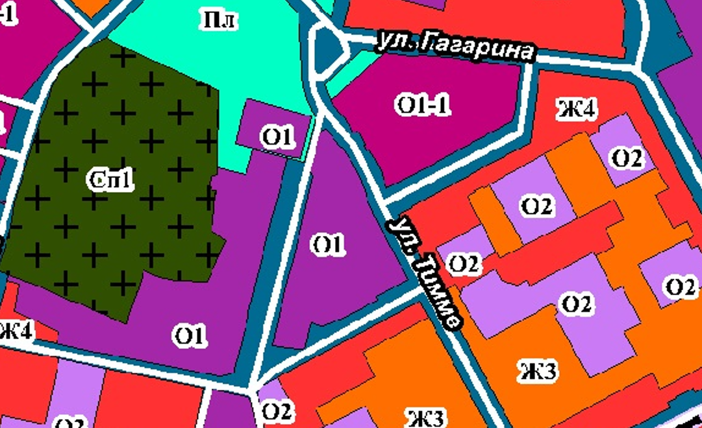
Территория проектирования

Территориальная зона согласно правилам землепользования и застройки, в границах которых разрабатывается проект внесения изменений в проект планировки Привокзального района − многофункциональная общественно-деловая зона (кодовое обозначение - О1).
Основные виды разрешенного использования:
бытовое обслуживание (3.3)
здравоохранение (3.4)
образование и просвещение (3.5)
культурное развитие (3.6)
государственное управление (3.8.1)
деловое управления (4.1)
магазины (4.4)
банковская и страховая деятельность (4.5)
общественное питание (4.6)
гостиничное обслуживание (4.7)
развлечения (4.8)
служебные гаражи (4.9)
отдых (рекреация) (5.0)
обеспечение обороны и безопасности (8.0)
обеспечение вооруженных сил (8.1)
обеспечение внутреннего правопорядка (8.3)
благоустройство территории (12.0.2)
Условно разрешенные виды использования:
растениеводство (1.1)
для индивидуального жилищного строительства (2.1)
малоэтажная многоквартирная жилая застройка (2.1.1)
среднеэтажная жилая застройка (2.5)
многоэтажная жилая застройка (высотная застройка) (2.6)
хранение автотранспорта (2.7.1)
коммунальное обслуживание (3.1)
религиозное использование (3.7)
объекты торговли (торговые центры, торгово-развлекательные центры (комплексы)) (4.2)
рынки (4.3)
объекты дорожного сервиса (4.9.1)
спорт (5.1)
причалы для маломерных судов (5.4)
производственная деятельность (6.0)
тяжелая промышленность (6.2)
склады (6.9)
транспорт (7.0)
водный транспорт (7.3)
Физическим или юридическим лицом, заинтересованным
в предоставлении разрешения на условно разрешенный вид использования земельного участка "многоэтажная жилая застройка (высотная застройка) (2.6)", рекомендовано и запланировано направить заявление в департамент градостроительства городского округа "Город Архангельск" о предоставлении разрешения на условно разрешенный вид использования в установленном законом порядке.
В соответствии с картой границ с особыми условиями использования территории муниципального образования "Город Архангельск" по условиям охраны объектов культурного наследия Правил землепользования и застройки муниципального образования "Город Архангельск" разрабатываемая проектом территория не относится к зонам регулирования застройки и хозяйственной деятельности объектов культурного наследия, установленные и утвержденные санитарно-защитные зоны на территории проектирования отсутствуют.
На рисунке 2 представлен фрагмент карты границ зон с особыми условиями использования территории Правил землепользования и застройки.
Рисунок 2
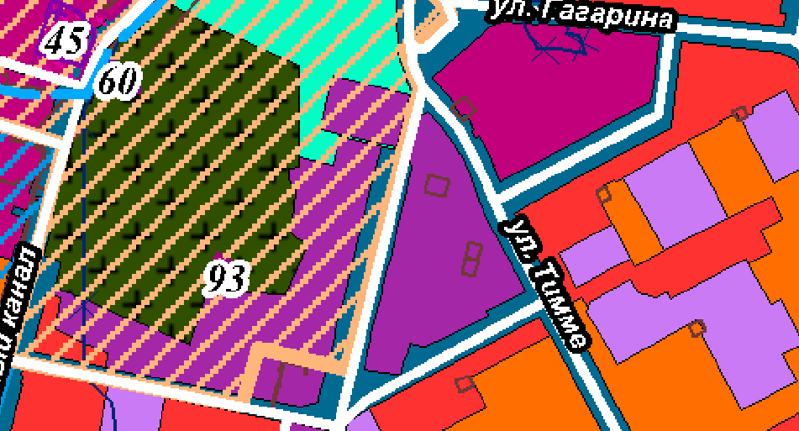
Территория проектирования

3. Характеристика планируемого развития территории, сведения о плотности и параметрах застройки территории

3.1. Новое строительство

К размещению на территории проектирования предлагаются здания со следующими характеристиками:
многоэтажный жилой дом по ул. Гайдара с подземной парковкой;
планируемое здание многоуровневой парковки – запланировано ранее проектом планировки Привокзального района;
планируемое здание общественного назначения – запланировано ранее проектом планировки Привокзального района;
планируемое здание многоуровневой парковки – запланировано ранее проектом планировки Привокзального района.
На рисунке 3 представлен фрагмент публичной кадастровой карты Архангельской области.

Рисунок 3
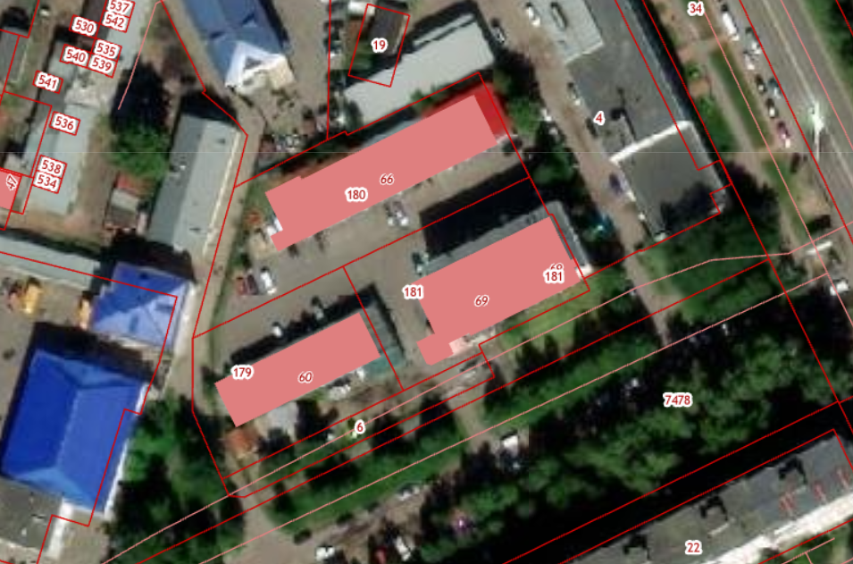

3.2. Сохраняемые объекты капитального строительства
Здание общественного назначения по ул. Тимме Я., д. 23;
здание общественного назначения по ул. Нагорной, д. 5, корп. 1;
здание общественного назначения по ул. Тимме Я., д. 25;
здание общественного назначения по ул. Тимме Я., д. 23, корп. 1;
многоэтажное жилое здание общежития СГМУ по ул. Тимме Я., д. 27;
здание общественного назначения по ул. Тимме Я., д. 29;
здание общественного назначения по ул. Нагорной, д. 3;
здание общественного назначения по ул. Нагорной, д. 7;
объекты капитального строительства, принадлежащие
АО "Архангельскоблгаз" и относящиеся к производственной базе
АО "Архангельскоблгаз" в количестве шести зданий с присвоенными адресами: г. Архангельск, ул. Тимме, д. 23, корп. 2 и г. Архангельск, ул. Тимме, д. 23, корп. 3;
здание центральной насосной канализационной станции по ул. Нагорной, д. 11;
здание напорной станции водопровода по ул. Тимме Я. д. 27, стр. 2;
здание трансформаторной подстанции по ул. Тимме Я., д. 23, стр. 2.

Основными показателями застройки являются:
коэффициент застройки – отношение площади, занятой под зданиями
и сооружениями, к площади участка (квартала);
коэффициент плотности застройки – отношение площади всех этажей
зданий и сооружений к площади участка (квартала).
Коэффициент плотности застройки определяем следующим образом:
70 707 м² / 50 006 м² = 1,4, где
70707 м² – общая площадь всех этажей всех зданий территории проектирования по внешним размерам;
50 006 м² – площадь проектируемой территории.
Согласно пункту 2 Положения о территориальном планировании муниципального образования "Город Архангельск" генерального плана для зоны многофункциональной общественно-деловой застройки коэффициент плотности застройки – 2,4.
Коэффициент застройки квартала составляет:
18 049 м² / 50 006 м² = 0,4, где
18 049 м² – лощадь, занятая под всеми зданиям и сооружениями.
Коэффициент общественно-деловой застройки (многофункциональной) составляет 0,4, что не превышает требуемый коэффициент 1 согласно приложению Б СП 42.13330.2016.
Требуемые параметры функциональной зоны проектом выполняются.
Расчетная плотность населения проектируемой территории составляет:
672 чел / 5,006 га = 134 чел/га, где
672 чел – общее количество человек проживающих и планируемых
к проживанию;
5,006 га – площадь проектируемой территории.
Согласно местным нормативам нормативную плотность населения территории принимаем 240 чел/га.
Требуемые параметры по плотности населения территории выполняются.
В проекте планировки территории не предусмотрено размещения объектов капитального строительства, подлежащих выносу из зоны планируемого размещения линейных объектов.

3.3. Размещение объектов федерального и регионального значения

Согласно генерального плану, правилам землепользования и застройки и проекту планировки Привокзального района на территории в границах
ул. Нагорной, ул. Тимме Я. и ул. Гайдара площадью 5,0006 га,
не предусмотрено зон размещения планируемых объектов федерального и регионального значения.

3.4. Размещение объектов местного значения
Согласно генеральному плану, правилам землепользования и застройки и проекту планировки Привокзального района на территории в границах
ул. Нагорной, ул. Тимме Я. и ул. Гайдара площадью 5,0006 га,
не предусмотрено зон размещения планируемых объектов местного значения.

4. Сведения по обеспечению объектов коммунальной инфраструктурой

Инженерная инфраструктура территории сформирована. Отведенная территория обеспечена всеми необходимыми объектами инфраструктуры.
В непосредственной близости от территории проходят магистральные сети водопровода, канализации, теплоснабжения, ливневой канализации, электроснабжения, связи. Проектной документацией на планируемые объекты капитального строительства будет предусмотрено подключение объектов строительства к городским сетям электроснабжения, теплоснабжения, водоснабжения, связи и водоотведения. Подключение будет выполнено
в соответствии с договорами технологического присоединения.

5. Транспортные условия

Размещение планируемых линейных объектов общегородского и районного значения, а так же жилых улиц схемой транспортной инфраструктуры генерального плана на территории проектирования проектом внесения изменений в проект планировки Привокзального района
не предусмотрено.
Документацией предусмотрена организация улично-дорожной сети, обеспечивающая устойчивую транспортную связь на проектируемой территории.
Транспортная доступность к отведенной территории осуществляется
по ул. Нагорной, ул. Гайдара – улицам местного значения, ул. Тимме Я. – магистральной улице районного значения.
Транспортная инфраструктура территории сформирована.
Ширина внутриквартальных проездов территории запроектирована
6 метров. Ширина дорожек и тротуаров 2,25 метров.
Мероприятия по развитию транспортной инфраструктуры:
строительство зданий многоуровневых паркингов;
строительство площадок для парковки машин планируемого жилого фонда и общественной застройки;
создание системы основных и внутридворовых пешеходных направлений,
строительство внутриквартальных проездов с шириной проезжей части
6 метров;
В соответствии с приложением Ж СП 42.13330.2016 выполнен расчет количества машино-мест. Расчет представлен в томе 2.
Всего для территории проектирования предусмотрено 627 машино-мест:
157 машино-мест – наземные в границах территории;
431 машино-место – встроенные в здания паркингов;
39 машино-мест – за границами территории проектирования в зоне транспортной инфраструктуры (Т).
Для планируемого многоэтажного жилого дома предусмотрено
132 машино-места, в том числе 13 машино-мест − наземные , 80 машино-мест – в подземном паркинге, 39 машино-мест – за границами территории проектирования. Предусмотрено 13 машино-мест для людей с ограниченными возможностями.
Возможный вариант размещения проездов, тротуаров, площадок, парковок приведен в графической части тома 2.
Проектируемый жилой дом не ухудшает ситуацию с парковочными местами в квартале, так как располагается на территории, на которой
не предусмотрено размещение парковочных мест для общественно-деловой застройки данного квартала. Требуемое количество машино-мест
для проектируемой территории проектом обеспечивается. Остановки общественного транспорта не попадают в границы территории проектирования.

6. Объекты социальной инфраструктуры

Квартал, в котором находится отведенная территория, расположен
в непосредственной близости от центральных улиц, насыщен объектами социальной инфраструктуры. Нормы расчета учреждений, организаций и предприятий обслуживания приняты согласно приложению Д СП 42.13330.2016.
Общее расчетное количество жителей 672 человека.
Показатели обеспеченности территории объектами социальной инфраструктуры и фактических показателей территориальной доступности таких объектов для населения приведены в таблице 2.

Таблица 2
Расчетная численность населения | Количество мест
 | Детские дошкольные учреждения | Общеобразовательные школы | Торговля |  | Предприятия общественного питания | Спорт-залы
 |  |  | Продовольственные товары | Непродовольственные товары
 | 100 мест  на 1 000 жителей | 180 мест  на 1 000 жителей | 70 м²  на 1 000 жителей¹ | 30 м²  на 1 000  жителей¹ | 8 мест  на 1 000  жителей¹ | 350 м²  на 1 000 жителей²
672  человека | 67  мест | 121  место | 47 м² | 20 м² | 5 мест | 235 м²

В проекте выполнен анализ доступности населения проектируемой жилой застройки учреждениями, организациями и предприятиями и представлена следующая расчетная информация.

6.1. Детские дошкольные учреждения

Ближайшие существующие дошкольные учреждения расположены
на смежных территориях:
МБОУ СШ № 5, дошкольные группы детского сада "Ёлочка"
(ул. Тимме Я., д. 18, корп. 2), радиус доступности 160 метров, вместимость
300 мест;
МБДОУ Детский сад № 66 Беломорочка, (ул. Воскресенская, д. 95,
корп. 2), радиус доступности 30 метров, вместимость 260 мест;
Расчетные нормы по детским дошкольным учреждениям
для проектируемой территории обеспечиваются при необходимом количестве
67 мест. Проектируемая территория находится в пределах радиуса обслуживания дошкольных учреждений – 300 метров. Доступность выполняется.
6.2. Общеобразовательные школы

Ближайшие существующие общеобразовательные учреждения расположены на смежных территориях:
МБОУ городского округа "Город Архангельск" "Гимназия № 24",
(ул. Тимме Я, д. 22, корп. 3), радиус доступности 265 метров, вместимость 792 учебных места;
МБОУ городского округа "Город Архангельск" СШ № 5
(ул. Воскресенская, д. 103, корп. 1), радиус доступности 330 метров, вместимость 600 учебных мест;
МБОУ городского округа "Город Архангельск" "Средняя школа № 10", (ул. Воскресенская, д. 95, корп. 3), радиус доступности 270 метров, вместимость 700 учебных мест.
Расчетные нормы по общеобразовательным учреждениям для проектируемой территории обеспечиваются при необходимом количестве
121 место. Проектируемая территория находится в пределах радиуса обслуживания общеобразовательных учреждений − 500-750 метров. Доступность выполняется.

6.3. Продовольственные и непродовольственные товары, предприятия общественного питания и бытового обслуживания

В границах территории проектирования и на смежных территориях расположены предприятия обслуживания первой необходимости - магазины смешанной торговли (по продаже продовольственными и непродовольственными товарами), аптеки, предприятия общественного питания, встроенные в 1 этажи жилых домов:
магазин "Соловецкий" (ул. Тимме Я., д. 23);
магазин "Магнит" (ул. Тимме Я., д. 18) ;
магазин " Пятёрочка" (ул. Тимме Я., д. 26)
магазин "Петровский" (ул. Нагорная, д. 1);
предприятие общественного питания "Корона" (ул. Нагорная, д. 3) –
44 места;
предприятие общественного питания "Луда" (ул. Нагорная, д. 3) –
60 мест;
предприятие общественного питания "Едим как дома"
(ул. Тимме Я., д. 27, корп. 1) – 20 мест;
торговый центр "Гиппо" (ул. Нагорная, д. 1): гипермаркет продовольственных и непродовольственных товаров, ремонт обуви, ремонт часов, ремонт мобильных телефонов, мастерская по ремонту ключей, фото на документы, химчистка предприятия общественного питания. Радиус доступности 60 метров:
Расчетные нормы для проектируемой территории обеспечиваются при необходимом количестве продовольственные товары – 47 м², непродовольственные товары – 20 м², предприятиям общественного питания – 5 мест. Проектируемая территория находится в пределах радиуса обслуживания данными предприятиями и доступность выполняется.

6.4. Помещения для физкультурно-оздоровительных занятий и физкультурно-спортивные центры жилых районов

Ближайшие существующие помещения для физкультурно-оздоровительных занятий расположены на смежных территориях:
фитнес-клуб, спортивный клуб "Salute" (ул. Гайдара, д. 63), радиус доступности 100 метров;
фитнес-клуб "Nord Gym" (ул. Тимме Я., д. 30), радиус доступности
70 метров;
спортивный клуб "Esthetic" (ул. Гагарина, 42, корп. 1), радиус доступности 60 метров;
фитнес-клуб "ZaWod", (ул. Гагарина, 42, корп. 1), радиус доступности
60 метров;
тренажерный зал "Green Arena" (ул. Гагарина, 42, корп. 1), радиус доступности 60 метров;
спортивный клуб "Кекусинкай Каратэ" (ул. Гагарина, д. 46), радиус доступности 330 метров;
спортивный комплекс "Норд арена" (просп. Советских космонавтов,
д. 179), радиус доступности 800 метров;
стадион "Труд" (просп. Ломоносова, д. 252), радиус доступности
1000 метров.
Доступность учреждений физической культуры и спорта городского значения обеспечивается и не превышает 30 минут.
Расчетные нормы по предприятиям физической культуры и спорта местного значения для проектируемой территории обеспечиваются при необходимом количестве – 235 м².

6.5. Поликлиники и медицинские учреждения

Медицинские учреждения расположены на проектируемой территории и в соседних микрорайонах в шаговой доступности:
ГБУЗ АО "Архангельская городская детская поликлиника", (проезд Приорова Н.Н., д. 6), радиус доступности 280 метров;
ГБУЗ АО "Архангельская городская клиническая поликлиника № 1"
ул. Тимме Я., д. 22), радиус доступности 60 метров.
Радиус обслуживания до поликлиник и медицинских учреждений
не должен превышать 1 000 метров. Проектируемая территория находится
в пределах радиуса обслуживания данными предприятиями. Доступность обеспечивается.
6.6. Аптеки

Аптека "Добрая аптека" (ул. Тимме Я, д. 23) (на территории проектирования);
аптека "Забота" (ул. Тимме Я., д. 18), радиус доступности 130 метров;
аптека "Вита-Норд" (торговый центр "Сафари", ул. Гайдара, д. 52), радиус доступности 150 метров;
аптека "Вита-Норд" (торговый центр "Гиппо"", ул. Нагорная, д. 1), радиус доступности 60 метров.

6.7. Отделения связи и банки

Банк "Сбербанк России" (ул. Воскресенская, д. 99), радиус доступности
720 метров;
банк "Почта России" (ул. Воскресенская, д. 114), радиус доступности
860 метров;
банк "Альфа-Банк" (ул. Воскресенская, д. 108), радиус доступности
500 метров;
пункт почтовой связи Архангельск 163024 (торгово-развлекательный центр "Сафари", ул. Гайдара, д. 52), радиус доступности 60 метров.
Нормативные требования по обслуживанию населения учреждениями, организациями и предприятиями, размещенными в жилой застройке, проектом выполняются.
Радиусы обслуживания населения учреждениями, организациями и предприятиями, размещенными в жилой застройке, приняты не более указанных в таблице 10.1 СП 42.13330.2016 и в соответствии с главой
2 местных нормативов.

II. Положения об очередности планируемого развития территории, содержащие этапы проектирования, строительства объектов капитального строительства жилого назначения и этапы строительства, необходимые для функционирования таких объектов и обеспечения жизнедеятельности граждан объектов коммунальной, транспортной, социальной инфраструктур

Этапность и продолжительность проектирования, строительства, реконструкции распределительных сетей на территории элемента планировочной структуры должны быть определены дополнительно на стадии подготовки проектной документации.
Очередность планируемого развития территории представлена
в таблице 3.
Таблица 3
№ п/п | Объект капитального  строительства, сооружение,  устройство площадок | Этап проектирования | Этап строительства
Жилой фонд
1 | Многоквартирный жилой дом  с подземной парковкой –  1 очередь | 3 квартал 2022 года –  4 квартал 2023 года | 3 квартал 2023 года– 5 квартал 2026 года
Общественная застройка и сооружения многоуровневых парковок
2 | Многоуровневая парковка | Будут определены дополнительно
3 | Многоуровневая парковка  и здание общественного назначения | Будут определены дополнительно
_________

ПРИЛОЖЕНИЕ
к проекту внесения изменений в проект планировки Привокзального района муниципального образования
"Город Архангельск" в части территории
в границах ул. Нагорной, ул. Тимме Я.
и ул. Гайдара площадью 5,0006 га

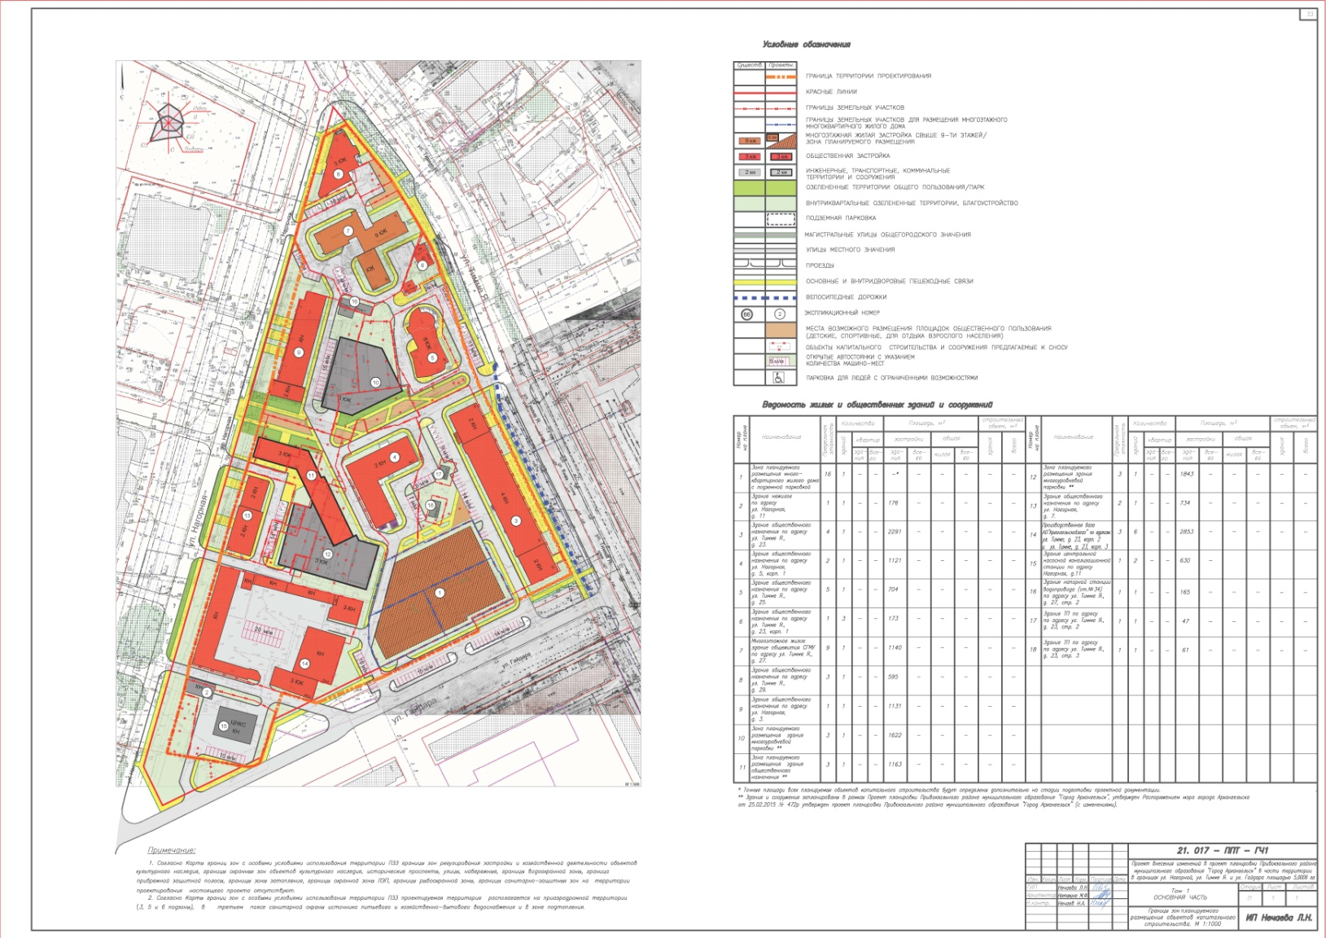

В соответствии с требованиями пункта 7.5 СП 42.13330.2016 общая площадь территории, занимаемой детскими игровыми площадками, отдыха и занятий физкультурой взрослого населения, составляет не менее 10 процентов общей площади микрорайона (квартала) жилой зоны и быть доступной для маломобильных групп населения.
Согласно приложению Б СП 42.13330.2016 коэффициент застройки для общественно-деловой многофункциональной застройки – 1.
Согласно пункту 2 Положения о территориальном планировании муниципального образования "Город Архангельск" генерального плана для зоны смешанной и общественно-деловой застройки коэффициент плотности застройки – 1,7.
Согласно местным нормативам нормативную плотность населения территории принимаем 240 чел/га.
Нормы расчета учреждений, организаций и предприятий обслуживания приняты по приложению Д СП 42.13330.2016;
Нормы расчета учреждений, организаций и предприятий обслуживания приняты согласно местным нормативам

